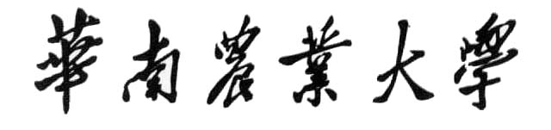

毕 业 论 文

基于SD卡存储模型的C语言实现

王岑
200630740221

指导教师 | 张义青 讲师

学院名称 |  | 信息学院 | 专业名称 |  | 计算机科学与技术
论文提交日期 |  | 2010年4月 | 论文答辩日期 |  | 2010年5月

答辩委员会主席 ____________
评 阅 人 ____________

摘 要
近年来，便携移动数码产品越来越普及，手机、数码相机、个人数码助理(PDA)和多媒体播放器都逐渐成为了人们生活中不可或缺的物品，而随着信息时代的发展，人们对这些数码产品的存储容量和存取速度的要求也在逐渐提高。安全数字卡(Secure Digital Card,简称SD卡)就在这种情形下应运而生。SD卡是一种基于闪存的、为了满足数码产品特定的安全性要求、容量要求、功能特性要求以及环境条件要求的存储媒介。和以往的存储介质相比，SD卡具有更快的读取速度和高速存储能力，而且其不断更新的协议标准使得其具有很好的兼容性。大部分SD卡的侧面设有写保护控制，以免一些资料意外地写入，而少部分的SD卡甚至支持数位版权管理(DRM)的技术。SD卡使用一种全新的加密算法(Cipher Algorithm)来防止以及检测数据传输过程中出现的各种错误。
本文在SD卡产品手册1.7版本的基础上研究了SD卡的工作过程，重点研究和设计了SD卡的工作模式和数据读写模式。论文的主要内容如下：
(1) 阐述了SD卡的应用现状，分析了SD卡的应用前景。
(2) 详细介绍了SD卡的产品模型、功能特性以及应用于SD卡的各种协议。
(3) 描述了SD卡安全协议，重点设计并实现了SD卡数据传输与存储的模型。SD卡工作过程分为两个模式：SD卡识别模式和数据传输模式。SD卡识别模式为主机与SD卡的通信做好各项准备工作，例如重置SD卡、记录SD卡地址以及初始化SD卡寄存器的内容等等。当准备工作完成之后，便会进入数据传输模式。在严格统一的时钟信号与主机发出的各种指令控制下，数据在SD卡与主机之间通过数据线有序传输。通过计算CRC可以有效的防止和检测数据传输过程中发生的不可预知的错误。
(4) 模拟演示了SD卡读取数据和写入数据过程。
关键词：SD卡 数据存储 CRC

缩略词表或符号表
SD Card Secure Digital Card
MMC Multimedia Card
OCR Operating Conditions Register
CID Card Identification Register
CSD Card Specific Data Register
SCR SD CARD Configuration Register
RCA Relative Card Address Register
CRC Cyclic Redundancy Check

目 录
1 引言 1
1.1 选题背景 1
1.2 SD卡的物理结构 2
1.2.1 SD总线的拓补结构(SD Bus Topology) 3
1.2.2 SD卡寄存器(SD Card Registers) 4
1.3 论文组织方式 6
2 SD卡简介 7
2.1 系统特征 7
2.2 功能描述 8
2.2.1 闪存技术独立性(Flash Technology Independence) 8
2.2.2 漏洞与错误管理(Defect and Error Management) 9
2.2.3 版权保护(Copyright Protection) 9
2.2.4 耐磨性(Endurance) 9
2.2.5 热插拔(Hot Insertion) 10
2.3 SD总线模式 10
2.3.1 SD卡协同操作条件(Negotiating Operation Conditions) 10
2.3.2 SD卡探测与识别(Card Acquisition and Identification) 10
2.3.3 存储模块划分(Memory Array Partitioning) 11
2.3.4 读写操作(Read and Write Operations) 12
2.3.5 数据传输速率(Data Transfer Rate) 13
2.3.6 数据保护(Data Protection) 13
2.3.7 擦除(Erase) 14
2.3.8 写保护(Write Protection) 14
2.3.9 CSD寄存器(The CSD Register) 14
2.4 SPI模式 14
3 SD卡协议概述 15
3.1 SD总线协议 15
3.2 SD卡的功能描述 16
3.3 SD卡识别模式 17
3.4 数据传输模式 18
3.4.1 宽总线选择/释放(Wide Bus Selection/Deselection) 21
3.4.2 数据读取格式(Data Read Format) 21
3.5 差错控制(Error Control) 21
4 SD卡存储模型的C语言实现 22
4.1 CRC算法的设计与实现 22
4.2 SD卡初始化过程的实现 23
4.3 SD卡写入数据过程的实现 24
4.4 SD卡数据读取过程的实现 26
5 结论以及研究展望 29
5.1 小结 29
5.2 研究展望 29
致谢 30
参考文献 31
英文摘要 33

引言

选题背景
随着信息时代的发展，移动设备逐渐成为主流。数码相机、多媒体播放器、手机等都已成为我们不可或缺的随身物品。这些便携设备的出现给我们带来了巨大的便利，同时也极度丰富了我们的生活。但这些移动设备也具有一个致命的缺点：容量小。因为技术发展的限制和成本的问题，人们不可能在体积如此的小的移动设备上安置足够大的存储空间。对于这个问题，一种解决方法就是利用其他的存储媒介来增大这些移动设备的存储空间。因此如何生产一种体积足够小而容量足够大，存取速度快而且成本又不太高的存储媒介就成为解决这个问题的关键。
为解决这个问题，人们研制出了很多不同类型的内存卡，这些内存卡都具有体积小、容量大、成本低和速度快的优点。SD卡就是众多内存卡中的一种。SD卡是由日本松下公司(Panasonic)、东芝公司(Toshiba)和美国SANDISK公司共同开发研制的存储卡产品。SD卡在外围尺寸上与Multimedia Card卡（MMC）保持一致，但比MMC卡略厚，容量也大很多，并且兼容MMC卡接口规范。SD卡表面具有9个引脚，目的是通过把传输方式由串行变成并行，从而提高传输速度。它的读写速度比MMC卡要快，同时，安全性也更高。SD卡最大的特点就是通过数据加密功能，可以保证数据资料的安全保密。
目前市场上SD卡的品牌很多，诸如：SANDISK SD卡，Kingmax SD卡，松下SD卡和Kingston SD卡。
SANDISK产的SD卡，是市面上最常见的，分为高速SD卡和低速SD卡。
Kingmax的SD卡，采用了独特的一体化封装技术(PIP)，使得造假者很难仿制，Kingmax SD卡最高传输速率为10MB/秒，具有防水、防震、防压的特性。
松下SD卡，作为SD标准的缔造者，其技术可以说是市面上最好的SD卡之一了。
Kingston SD卡是在众多的闪存类产品中体积最小的一种^{[1]}。
2010年2月24日，SANDISK宣布推出有史以来容量最大的SD卡：64GB的SANDISK Ultra SDXC卡。该卡容量为64GB，读取速度高达15MB/S，适合于拍摄和存储海量高清视频文件并将其快速传入电脑。SD卡基于新的SD3.0规范，但由于该规范是一种全新的规范，所以目前能够为SDXC卡提供支持的设备比较有限。不过，市场正在加速推出能够支持这种新卡的新型数码产品。可以看出，SD卡正朝着高容量高速度的方向发展^{[2]}。
随着SD卡协议的不断跟新，SD卡的存取速度不断提高，其数据的安全性也不断增强。本论文在SD卡协议的基础上对SD卡数据的存储模型进行了研究，通过对数据读写模式以及状态转换模式的研究，设计并实现了SD卡存储数据的算法。

SD卡的物理结构
SD卡的基本结构以及规格如下图所示^{[3]}：

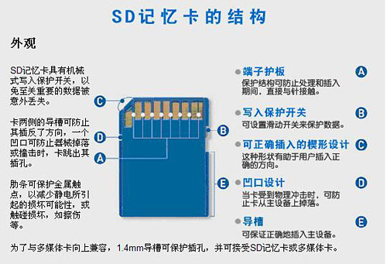
- SD卡结构图

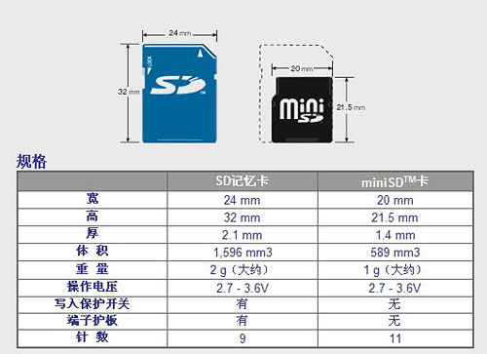
- SD卡规格图

SD总线的拓补结构(SD Bus Topology)
SD总线由6条用于通信的总线和3条应用的总线组成^{[4]}：
- 指令线(CMD)—指令是一个二进制的定向传输的信号。
- 数据线(DAT0-3)—数据线也是二进制定向传输的。
- 时钟信号线(CLK)—时钟信号由主机发送，SD卡接收。
- 电源线VDD—为所有的与主机相连的SD卡提供电源。
- 地线VSS[1:2]—两根接地的线。
下图表示在主机上连接多张SD卡时总线的拓补结构：

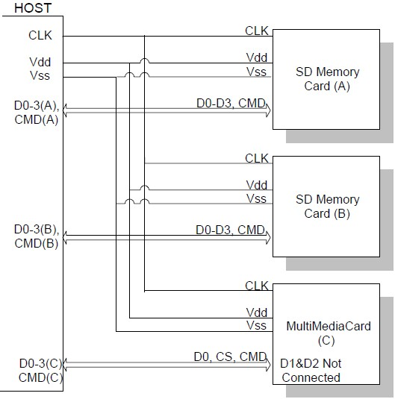
- SD卡总线的拓补结构

在初始化的过程中，指令是单独传送给每张SD卡的，这样就使得主机的应用程序能够探测到每张SD卡并且给每张卡在一个物理位置上分配一个特定的逻辑地址。传给SD卡的数据也是独立进行的。
数据线的数目在SD总线中是允许动态设置的。通电后，SD卡默认只使用DAT0进行数据传输。经过初始化后，主机就能够改变数据线的宽度。这种性质使得SD卡可以用硬件的消耗来换取更好的系统性能^{[5]}。

SD卡寄存器(SD Card Registers)
在SD卡的内部有7个寄存器。OCR、CID、CSD还有SCR寄存器装载的是SD卡的配置信息，RCA寄存器中存储的是当前一段时间内用于数据通信的相关地址，卡状态(Card Status)寄存器和SD状态(SD Status)寄存器保存了通信协议中与SD卡状态有关的信息^{[6]}。
- OCR寄存器(Operating Conditions Register)，操作条件寄存器。长度为32位，存储的信息是SD卡电源电压伏特数，SD卡工作电压范围为2—3.6V。OCR寄存器的后31位一般是恒定不变的，而最高位代表SD卡是否处于忙状态。OCR寄存器的结构如下图所示：

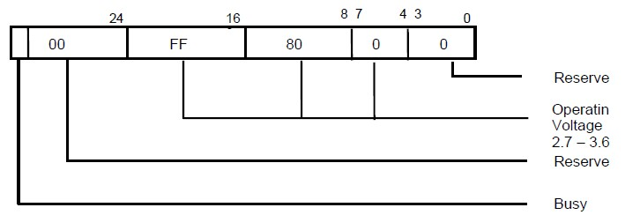
- OCR寄存器的结构

- CID寄存器(Card Identification Register)，SD卡识别寄存器。长度为16字节，包含了一个唯一的SD卡的识别序列号。这个序列号在SD卡的生产过程中就已经被设置好，主机也无权更改。CID寄存器的前15个字节的内容也是恒定不变的，最后一个字节的高7位是CRC检验和，最后一位通常为1。
- CSD寄存器(Card Specific Data Register)，SD卡数据信息寄存器。长度为16字节，其内容为访问SD卡的数据所需要的配置信息。同CID寄存器一样，CSD寄存器的前15字节的内容也是恒定不变的，最后一字节的高7位是CRC检验和，最后一位通常为1.
- SCR寄存器(SD Card Configuration Register)，SD卡配置信息寄存器。长度为64位，其内容在生产过程中就已设置好，不能改变。
- 状态寄存器(Status Register)。长度为32位，记录SD卡状态的信息。
- RCA寄存器(Relative Card Address Register)，关联地址寄存器。长度为16位，其内容为在识别过程中分配给SD卡的地址信息，主机就是靠这个地址与SD卡进行数据通信。

论文组织方式
本论文各章内容简介如下：
第一章，前言。讲述了本论文的研究背景和意义。简单介绍了SD卡的应用现状，对SD卡的一些基本构造也做了一个比较详尽的阐述，最后给出了本论文的总体结构。
第二章，SD卡功能特性简介。介绍了SD卡的系统特征，并对SD卡的功能进行了详细的描述。
第三章，SD卡协议概述。描述了SD总线协议并对其功能进行阐述，重点介绍了SD卡的识别模式与数据传输模式，CRC的产生，对于时钟控制也有个大概的介绍。
第四章，SD卡存储模型的C语言实现。该部分主要描述如何实现SD卡的存储过程，着重分析了CRC检验以及数据读写的算法思想。

SD卡简介
安全数字卡(Secure Digital Card，简称SD卡)，广泛应用各类音频和视频数码消费产品中。SD卡是基于闪存的、为了满足数码产品的特殊的安全性要、容量要求、功能特性要求以及环境条件要求的一种存储媒介。SD卡还包含了一个遵从SDMI（Secure Digital Music Initiative，安全数字音乐促进）安全标准的版权保护机制，和以往的存储媒介相比，SD卡具有更快的读取速度和高速存储能力。SD卡使用一种全新的加密算法（cipher algorithm）来防止数据传输过程中出现的各种错误。SD卡的物理结构、插口分配以及数据传输协议使得其具有良好的兼容性。
SD卡工作在一个较低的电压范围，SD 存储卡与主机的通信基于一个9 引脚的接口，分别用于时钟、命令、四条数据线和三条电源线。数据线DAT0—DAT3 在通电时作为输入，在设置完总线宽度后作为数据线使用^{[7]}。SD卡的这种引脚分配同样也能应用于多媒体卡(MultiMediaCard)上。事实上SD卡与多媒体的不同之处只是在于初始化的过程不同。

系统特征
SD卡具有以下系统特征：
(1)与SD卡协议兼容。
(2)支持SPI模式。
(3)电压范围：2.0—3.6V。
(4)有效时钟频率0—25MHZ。
(5)最快可达12.5MB每秒的数据传输速度。
(6)修正数据存储的错误。
(7)版权保护机制。
(8)写保护。
(9)特定应用的指令。
(10)SD卡自动探测。

功能描述
SD卡的结构模型如下图所示：

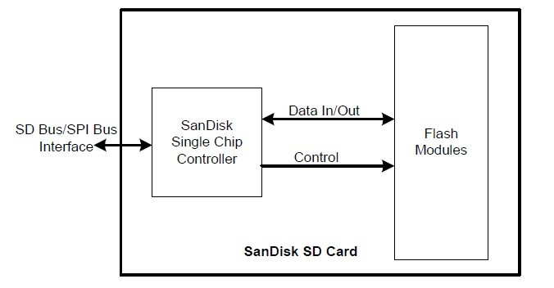
- SD卡结构模型

SD卡主要由闪存模块(Flash Modules)和芯片控制器(Chip Controller)构成。当进行数据读写时，主机通过SD总线或SPI总线接口与芯片控制器相连，由芯片控制器发出指令来控制闪存模块的读写。
通过上图，可以知道SD卡内部包含了一个智能的子系统，这个子系统具有一下其他类型存储卡所不具有的特性。这些特性如下：
- 对于闪存模块的读写或擦除，与主机无关。
- 能够很好的处理系统漏洞。
- 能够发现错误并能使数据从错误中恢复过来。
- 电源的管理。

闪存技术独立性(Flash Technology Independence)
SD卡每个扇区(Sector)的大小为512字节。主机简单地发送一条读或写的指令给SD卡就能实现对一个扇区或多个扇区的读写，当然这些指令中都必须包含扇区的地址。主机不会干预SD卡读写或擦除的细节，对于今后将变得越来越复杂的存储设备来讲这一点尤为重要。这样我们无须更新我们的主机系统就能很好的兼容使用未来出现的更为复杂的SD卡。

漏洞与错误管理(Defect and Error Management)
SD卡包含了一个精细的漏洞与错误管理的系统，这个系统的功能与磁盘驱动器的相类似。例如，磁盘驱动器中，在执行完写操作之后，为了确保不会发生错误，不会立即就执行另一个读的操作，因为这可能会导致难以预料的后果。SD卡在执行完写操作后过一段时间才会开始执行其他的操作，也是为了确保数据能够正确的写入SD卡中。在极少数情况下，如果SD卡检测到了一个错误的比特位，SD卡就会在这个扇区头的数据比特位中挑选一位去替代发生错误的比特位。如果有必要，也可以用一个新的扇区将发生错误的扇区完全替代掉。这样做对于主机的好处是显而易见的，而且不会消耗数据空间。
至于SD卡软件发面发生的错误，则比较容易处理。例如发生了一个概率极小的数据读操作的错误，SD卡能使用一种全新的算法来检测这个错误并恢复数据。这就与磁盘驱动器的重新读写相类似，但这种做法更为精细。抵御漏洞与错误的最后一道防线是使用一种作用非常强大的ECC(Error Correction Code)方法来改正数据。当使用ECC方法时，出现错误的比特位会被多余出来的比特位完全替代，已确保它们不会导致一些难以预料的问题的发生。这种漏洞与错误管理的系统能够确保SD卡的可靠性^{[8]} 。

版权保护(Copyright Protection)
有关SD卡版权保护机制的细节描述能在SD卡协会发布的SD卡安全说明书文件中找到，这里就不再具体阐述。需要注意的是，所有与SD卡安全性有关的指令都是在数据传输模式下执行的。
对所有存储在SD卡中的数据内容，SD卡都会对其进行加密。SD卡对于读取数据的时间没有任何限制。对于所有数据的访问(如任何读、写或擦除数据的操作)、所有的在SD卡和与其相连的设备(如PC、SD读卡器)之间进行的有效的操作过程，SD卡都会对其进行保护。当这个过程完成后，SD卡就能够开始发送数据到这些相连的设备或接收这些设备发送来的数据。而当读写或擦除的操作结束后，SD卡会自动跳出这种安全模式。

耐磨性(Endurance)
SD卡的每个扇区具有超过10万次的读写能力，这远远超过了其他存储移动媒介的一般要求。按一年365天来算，如果一个扇区每个小时读写3次，每天8小时，那么磨穿这个扇区需要大概超过10年的时间。因此对于一般的应用，耐磨性不会成为广大用户群体所需关心的主要指标。

热插拔(Hot Insertion)
热插拔不仅需得到主机的技术支持，同时也应该得到相连设备的技术支持。这些设备的电源线一般会做得足够长，这样能确保在所有的引脚都连接上后设备才通上电。热插拔的功能使得用户可以在处于运行状态的电脑上安全地连接或断开SD卡(通过USB接口)而不需要重新启动系统^{[9]}。

SD总线模式
SD卡有两种总线模式，SD总线模式和SPI总线模式。其中SD总线模式采用四条数据线并行传输数据，数据传输率高，但是传输协议比较复杂，用软件方法对其进行模拟也比较繁琐。SPI总线模式只有一条数据线，传输协议简单，比较易于实现^{[10]}。但由于本论文更注重理论的研究，因此着重研究SD总线的模式。事实上，SPI模式只是SD模式的一个子集，SD模式涵盖了SPI模式的所有功能。

SD卡协同操作条件(Negotiating Operation Conditions)
SD卡能够支持操作条件的检验序列，这个序列在SD卡的标准说明中有定义。在一个主机可操作的有效电压范围内，若这个范围超过了SD卡的电压范围，主机就会通过发送指令将SD卡转变为非激活状态(Inactive State)并同时忽略总线上所有的数据通信。而重新激活SD卡的唯一办法就是断电然后再重新通电。另外，主机能够通过GO_INACTIVE_STATE指令将SD卡转变为非激活状态。

SD卡探测与识别(Card Acquisition and Identification)
SD卡的总线由一根主线和多根从线组成，而时钟信号线和电源线对于所有的SD卡都是相同的。在SD卡的识别过程中，主机通过每张SD卡的指令线独立地访问各张SD卡。而SD卡的CID寄存器预先设置了一个唯一的SD卡的识别号码，这个号码就能在识别过程中被主机所识别。
另外，SD卡通过READ_CID指令就能读取SD卡的CID寄存器的内容。CID寄存器的内容是在生产过程中的格式化时所设置的，并且主机只能读取CID寄存器的内容而不能更改^{[11]}。
为了探测总线上是否出现SD卡，需要用到DAT3线上的一个电阻。这个电阻在数据传输过程中可以断开(通过ACMD42指令)。

存储模块划分(Memory Array Partitioning)
数据传输的最基本单位是一个字节(Byte)，但通常是按模块进行传输的，一个模块的长度通常为字节的整数倍。在SD卡中定义了一个模块单位Block，它的大小就是在模块操作指令控制下一次传输的字节数目，模块的大小可以固定也可以改变。模块的大小以及是否可变这两项信息都存储在SD卡的CSD寄存器中。
对于SD卡的擦除操作，还定义了另外一个单位：扇区(Sector)。它的大小就是一次擦除过程中被删除的模块数目。扇区的大小可以固定也可以改变。扇区的大小以及是否可变这两项信息也存储在SD卡的CSD寄存器中。
对于一些包含写保护的设备，还定义了一个单位：组(WP Group)。组是需要进行写保护的最小的单位。对于一个设备而言，组的大小是固定的。有关组的信息同样存储在CSD寄存器中。

模块、扇区和组之间的关系如下图所示：

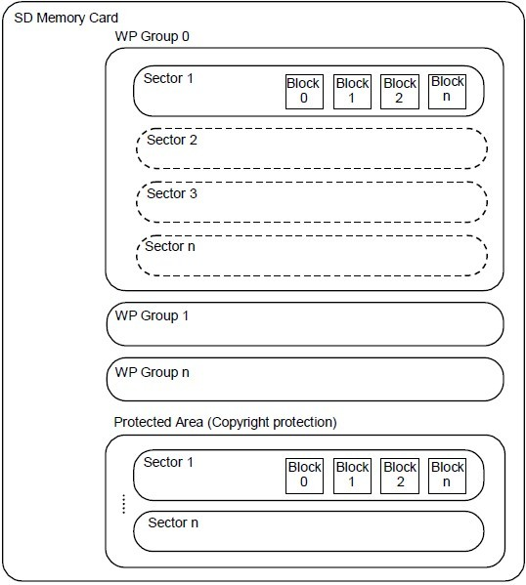
- 模块，扇区与组之间的关系

读写操作(Read and Write Operations)
SD卡支持两种读写模式：
- 单模块模式：在这个模式中，主机按照一个预先指定的长度来读取一个数据模块。而这个数据模块的传输由7位的CRC保护。CRC由发送端生成并可由接收端进行检测。对于读操作，数据模块的长度由设备扇区的大小(通常为512字节)来限制，但其最小长度可小到仅一个字节。需注意的是，每个数据模块都必须包含在一个独立的扇区内，越界的分配是不允许的。而对于写操作，数据模块的长度必须与扇区的大小完全相同，且起始地址必须是扇区的边界。
- 多模块模式：与单模块模式相类似，但在这个模式下主机可以对存储位置相邻的多个模块一起读写，起始位置可由指令指定。与单模块模式一样，越界分配也不允许，模块的长度也有严格的限制。
两种读写模式的示意图如下：

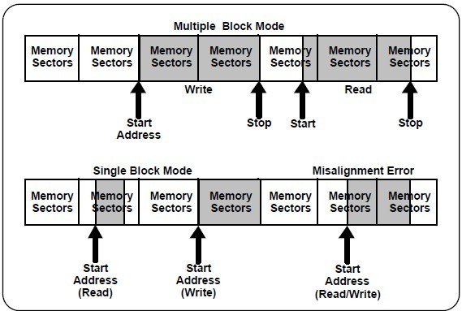
- 两种读写模式的示意图

数据传输速率(Data Transfer Rate)
SD卡可以工作在1根数据线(DAT0)或4根数据线(DAT0—DAT3)的方式下，在这两种情况下最大的数据传输速率可分别达到25Mb每秒和100Mb每秒。

数据保护(Data Protection)
每个扇区的数据都由错误修正码ECC所保护。ECC码在写数据是产生，读数据时生效。如果发现错误或漏洞，则这些错误在传送给主机之前就会被修正。

擦除(Erase)
在SD卡中，最小的擦除单位为扇区。为加快擦除的速度，也可以同一时间段内多个扇区并行擦除。为简化擦除区域的选择过程，可以给第一条指令指定其实地址，给第二条指令指定结束地址，则这两个地址之间的区域都能被擦除。

写保护(Write Protection)
写保护分为两种：暂时性写保护(Temporary Write Protection)和永久性写保护(Permanent Write Protection)，两者都可以通过PROGRAM_CSD指令进行设置。永久性写保护的比特位一旦被设置就不能再更改。需要注意的是，可以通过SD卡侧面的写保护控制开关对SD卡进行写保护，以防止主机向SD卡写入数据或擦除SD卡的数据。这个写保护控制开关与SD卡内部设置的CSD寄存器中的写保护比特位是无关的。

CSD寄存器(The CSD Register)
所有的SD卡的配置信息都是存储在CSD寄存器中的，主机能够通过SEND_SD指令读取CSD寄存器的内容，通过PROGRAM_CSD指令改变CSD寄存器的内容。

SPI模式
SD卡有SD和SPI两种工作模式，相对于SD模式，SPI模式可以简化主机设计，降低成本^{[12]}。SPI模式是应用于SD卡上的另外一种通信协议。这种模式是SD卡协议的一个子集，它利用一个SPI通道进行数据通信。这种方式在大部分的摩托罗拉公司生产的微控制器上都有应用。该模式的系统特征与SD总线模式大致类似，这里就不再详细叙述。

SD卡协议概述

SD总线协议
SD总线上的数据传输是建立在指令与数据流的基础之上。在总线上传播的数据通常有以下三种类型：
- 指令(Command)。指令是开始一个操作的口令，通常由主机发出，可传给单张SD卡或多张SD卡。当只有一张特定地址的SD卡能接收指令时，该指令称为单播指令；而当所有连接到主机上的SD卡都能接收指令时，该指令称为广播指令。指令只能在CMD线上顺序传播。
- 响应(Response)。响应是指由特定地址的SD卡或所有SD卡发出的，对早先接收到的指令的回答。响应也只能在CMD线上顺序传播。
- 数据(Data)。数据能在主机和SD卡之间双向传输，并且数据只能在Data线上传输。
SD卡的地址分配是在初始化期间完成的，主机一般分配一串连续的地址给SD卡。总线上的数据一般都是按模块（Block）来传输，单模块或多模块的数据操作都是允许的。需要注意到的是多模块的操作模式更加适用于快速读写操作。当CMD线上出现STOP指令时，数据传输也就终止了。
一条指令的格式如下图所示：

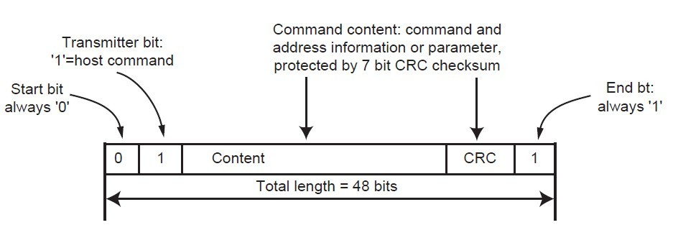
- 指令格式

一条指令的长度是48字节，有一个起始位(通常为0)和一个结束位(通常为1)。7位CRC位用来检测数据传输过程中所发生的错误。

SD卡的功能描述
所有在主机与SD卡之间进行的数据通行都是在主机的控制下进行的。主机能够发出以下两种类型的指令：
- 广播指令(Broadcast Command)。广播指令是发送给所有与主机相连的SD卡的，有些广播指令需要响应。
- 单播指令(Addressed Command)。单播指令是由主机发送给一个特定地址的SD卡的，且一般需要SD卡对其进行响应。
SD卡定义了两种操作模式：
- SD卡识别模式(Card Identification Mode)。当主机在总线上探测到新的SD卡，或SD卡重置时，主机就会进入SD卡识别模式。SD卡重置后，直至接收到SEND_RCA指令(CMD3)之前，都会处于识别模式。
- 数据传输模式(Data Transfer Mode)。当SD卡的关联地址寄存器(RCA)首次被设置，SD卡就会进入数据传输模式。而主机在识别总线上所有的SD卡之后也会进入到数据传输模式。
SD卡定义了十种状态：
- 非活动状态(Inactive State)
- 空闲状态(Idle State)
- 准备状态(Ready State)
- 识别状态(Identification Stat)
- 待命状态(Stand-by State)
- 传输状态(Transfer State)
- 发送数据状态(Sending-data State)
- 接收数据状态(Receive-data State)
- 可编程状态(Programming State)
- 断开状态(Disconnect State)

下图列出了SD卡操作模式与SD卡状态之间的关系。SD卡的每个状态都与一种操作模式相关联：

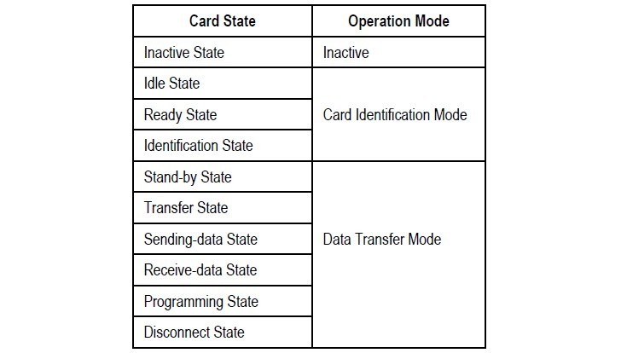
- 操作模式与状态之间的关系

SD卡识别模式
主机处于识别模式时会重置所有与主机相连的SD卡，这时主机会给每张SD卡分配一个关联地址(RCA)并重新识别它们，这些操作对于每张卡而言都是相互独立地在CMD线上进行的，并且识别模式时所有的数据通信都是在CMD线上进行的。

下图给出识别模式是SD卡的状态变化：

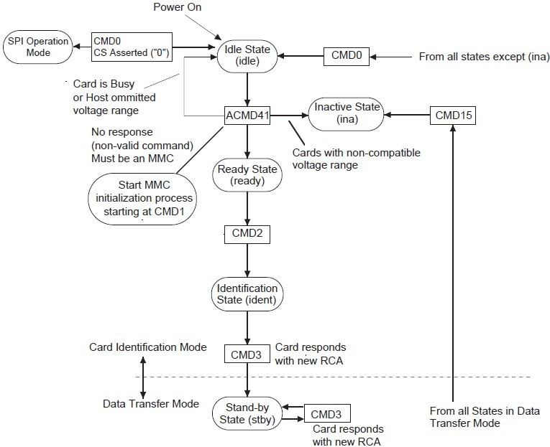
- 识别模式SD卡的状态转化

数据传输模式
主机通过发送SEND_CSD(CMD9)指令来获取SD卡的详细的数据信息(即CSD寄存器)，例如模块长度，SD卡存储容量，最高时钟频率等信息。下图描述了在数据传输模式中SD卡的状态变化：

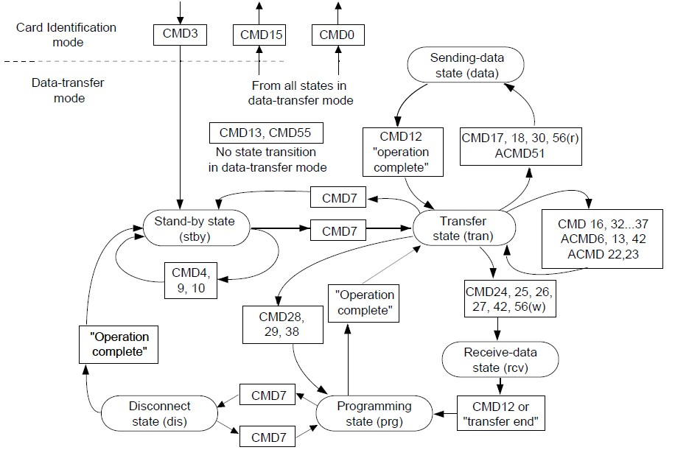
- 数据传输模式SD卡状态转化

在数据传输模式中，CMD7用来选择一张SD卡并将其转为数据传输模式。在一段时间内只有一张SD卡能够处于数据传输模式。如果先前已经有SD卡处于数据传输模式，则主机会断开与这张SD卡的连接，这张卡也会转回到待命状态。当CMD7指令中的地址为0X0000时，主机会释放所有的连接并将所有卡都转回待命状态。主机不重置已经连接的SD卡时去识别新的SD卡，这时可能会遇到上述所说的情形。而已经有相关地址RCA的SD卡则不会对这些识别指令(如ACMD41,CMD2,CMD3)做出响应。
需要特别注意的是，当一张卡收到了CMD7指令，但其地址不匹配时，这张卡是不会被选择的。由于CMD线是公用的，所以这种情况很有可能会发生。因此，在SD卡系统中，主机应有责任去完成一下两件事中的任何一件：
- 在初始化完成之后与公共的CMD线一起协同工作。在这种情况下SD卡的释放会自动进行。
- 如果CMD线是各自独立的，主机则必须意识到释放SD卡的必要性。
数据传输模式中所进行的数据通信都是主机与被选中的SD卡之间的点对点通信。所有的地址指令都能在CMD线上的响应中识别出来。
接下来将归纳在图7所示的数据传输模式中各种状态之间的转化关系^{[13]}：
- 停止指令(CMD12)能够终止所有的读数据指令，在数据传输终止的同时，SD卡也会回到传输状态。读数据的指令有：模块读(Block Read，CMD17)、多模块读(Multiple Block Read，CMD18)、发送写保护(Send Write Protection，CMD30)以及发送SCR(Send SCR，ACMD51)。
- 停止指令(CMD12)也能够终止所有的写数据指令，在接收到CMD7指令释放SD卡之前，写指令就会停止执行。写数据的指令有：模块写(Block Write，CMD24、CMD25)、写CID(Write CID，CMD26)、写CSD(Write CSD,CMD27)以及锁定/解锁(Lock/Unlock，CMD42)。
- 当数据传输结束时，SD卡会退出写数据的状态，转化为可编程状态(若传输成功)或传输状态(若传输失败)。
- SD卡会为模块写操作提供缓存区，这就意味着在对收到的模块进行处理之前就可以开始接收下一个模块的数据。当缓存区满的时候，DAT0线就会转为低电平，表示正忙。
- 对于写CID、写CSD、写保护和擦除等操作，SD卡则不提供缓存区，这意味着如果SD卡正在执行这些操作之一时，其他的数据传输指令是不会被接收的。当SD卡正忙或处于可编程状态是，DAT0线会一直保持着低电平。
- 当SD卡正处可编程的状态时，任何设置参数的指令都是无效的。参数设置的指令有：设置模块长度(Set Block Length ，CMD16)、擦除模块起始地址(Erase Block Start，CMD32)、擦除模块结束地址(Erase Block End，CMD33)。
- 当SD卡正处于可编程的状态时，任何读取数据的指令也是无效的。
- 将另外一张SD卡从待命状态转化为传输状态(使用CMD7)，会终止正在进行的擦除操作或正在编程的操作。此时SD卡会转化为断开状态并释放DATA线。
- 当SD卡处于断开状态时，通过CMD7可以重新选中该卡，这种情形下SD卡会转化为可编程状态。
- 重置一张SD卡(使用CMD0或CMD15)会终止任何正在进行的或准备进行的操作，这可能导致SD卡内容的损毁。而防止这种情况的发生是主机的职责。

宽总线选择/释放(Wide Bus Selection/Deselection)
宽总线(4比特位总线宽度)操作模式可通过ACMD6来选择或释放，ACMD6指令只在传输状态是才有效。这就意味着总线宽度只能在一张卡被选中之后才能改变。

数据读取格式(Data Read Format)
当数据线上没有数据传输时会一直保持低电平。一个正在传输的数据模块包含了一个起始比特位(通常为低)，和紧跟其后的一串连续的数据流。这个数据流包含了数据的有效载荷，且通常以一个结束比特位(通常为高)来结束。数据的传输与时钟信号是同步的^{[14]}。
数据传输中的数据是由CRC检验和来保护的。该CRC的产生多项式是一个标准的CCITT多项式：
X¹⁶+X¹²+X⁵+1
需要注意的是，CRC检验和是每条数据线独立计算，并附着在数据模块的后面一起发送出去的。对于宽总线的模式，每条数据线能够计算出一个16位的CRC检验和。
对于模块读而言，那些很小的数据模块，例如起始地址和结束地址在同一个物理模块内的数据模块，也能够传输出去。CRC附着在每个数据模块的后面传输，这样可以保持数据模块在传输过程中的完整性。CMD17(READ_SINGLE_BLOCK)能够开始一个模块读的操作，在读操作完成并且数据传输结束时SD卡转变回传输状态。CMD18(READ_MULTIPLE_BLOCK)能够开始一个连续数据模块的传输，这些模块会被连续地传送出去，直到停止指令的发出。由于指令传输也需要时间，因此停止指令的传输会发生执行时延^{[15]}。
若主机所发送的数据模块分配是错误的，那么SD卡在检测到第一个分配错误的数据模块时，就会设置状态寄存器中的地址错误(ADDRESS_ERROR)比特位。

差错控制(Error Control)
利用纠错码在数据通信的过程中进行差错控制的方式主要有四种：前向纠错、检错重发、反馈校验和混合纠错。常用的差错控制码有恒比码、海明码、CRC码等等。SD卡上应用的是CRC码，CRC是一种高效能的检错码和纠错码^{[16]}。
CRC码是一种循环码，由于它的这种结构使得其编解码的设备比较简单，其较强的检错能力特别适合检测突发性的错误，因此CRC在数据通信中得到广泛的应用^{[17]}。
有关CRC码的检错原理和纠错原理，在下面的章节中会具体阐述。

SD卡存储模型的C语言实现

CRC算法的设计与实现
CRC(Cyclic Redundancy Codes,循环冗余校验码)是用来防止数据传输过程中SD卡的命令、响应以及数据发生错误。当数据按模块传输时，CRC是在每条数据线上独立地产生的。CRC根据其比特位数的不同，可划分成多种不同类型。SD卡中应用的CRC一般为CRC7和CRC16。本论文主要介绍CRC7的产生和校验过程。
CRC7是一个7位的比特序列，又称冗余码。这7位的冗余码可以用以下方法得出：假设待传输的数据为M(假设k位)，先用二进制的模2运算进行2⁷乘M的运算，这相当于在M后面添加7个0，得到的(k+7)位的数除以收发双发事先商定的一个数P，得出商是Q而余数是R(7位)，这个余数R就是所得的冗余码，传送时添加到数据M的后面发送出去。数P可由一个多项式来确定，这个多项式成为生成多项式。CRC7的生成多项式为：
X⁷+X³+1
即为二进制数10001001^{[18]}。
CRC7的算法实现如下：
int cau_crc(int crc,int c, int mask)
{
int i;
for(i=0;i<8;i++)
{
if((crc^c)&0x80) crc=(crc<<1)^mask;
else crc<<=1;
c<<=1;
}
return crc;
}

该算法为计算每个比特位的CRC码的算法，而在计算数据块的CRC码时，需循环调用该函数。最后所得出的结果才是最终要计算的CRC^{[19]}。

SD卡初始化过程的实现
由于是对SD卡的存储过程进行模拟演示，因此本段注重的是SD卡初始化过程中的状态转化以及寄存器内容的变化。
SD卡初始化的过程就是SD卡识别的过程。通电后SD卡进入空闲状态，当接收到主机发来的ACMD41命令时，SD卡将其OCR寄存器的内容发送给主机，主机接收后，SD卡就进入准备状态。接下来主机发送CMD2命令给SD卡，SD卡接收到该命令后就将其CID寄存器内容发送给主机供其识别，SD卡进入识别状态。主机识别SD卡后，发送CMD3命令给SD卡，SD卡产生一个相关地址，这个地址就是今后SD卡与主机进行通信的地址。
SD卡识别模式的状态转化可参考3.3小节，演示过程如下图所示：
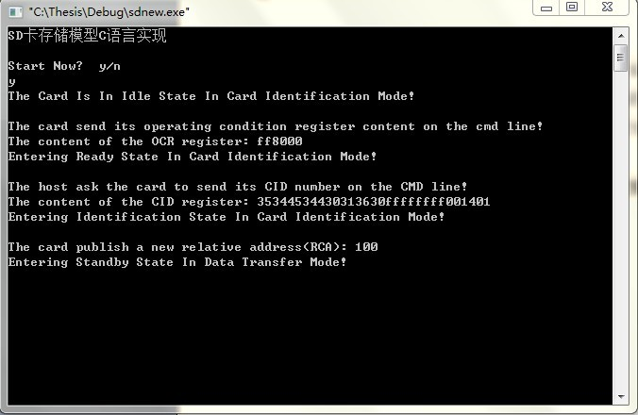
- SD卡的初始化过程

SD卡写入数据过程的实现
主机向SD卡中写入数据时，首先检查SD卡是否处于忙碌状态，若不是，则将需写入的数据先存入缓冲中，待缓冲满(即数据量达到一个模块的长度)时，主机计算出该模块的CRC并将其添加在数据模块后一起发送出去。SD卡接受到数据之后，检验有没发生错误。若无误，则将数据保存下来，同时修改CID和CSD寄存器中的相应内容。
写数据函数的代码实现如下：
void write()
{
init_sd_card();//初始化SD卡各寄存器的内容
int i=0;//input_data下标
int j=0;//read_buffer下标
crc7=0;
clear_buffer();//清楚缓存
printf(" Please input the data required to written into the memory card:");
scanf("%s",input_data);
if(OCR_register[0]&0x7fff!=0x00ff) //sd卡处于空闲状态
{
OCR_register[0]=0x80ff; //状态置为忙
for(i=0;i<=(int)strlen(input_data);i++)
{
read_buffer[j]=input_data[i];//存入缓存
j++;
crc7=cau_crc(crc7,input_data[i],MTT); //按位计算crc
if((i+1)%BLOCK_LENGTH==0||input_data[i]=='\0') //读取了一个bolck或读完
{
crc7=(crc7>>1)&0x7f; //计算每个block的crc
CID_register[7]=CID_register[7]^(crc7*2); //寄存器变化
CSD_register[7]=CSD_register[7]^(crc7*2);//寄存器变化

read_buffer[++j]=(crc7<<1)+1; //每个模块后加一字节，内容为crc7和最后一位结束位，通常为1
save(read_buffer,sd_card); //保存至sd卡
printf("\n");
printf("CRC: %x\n",crc7);
printf("\nThe data received by the card are: ");
for(i=0;i<(int)strlen(read_buffer);i++)//输出SD卡接收到的内容
{
printf("%x",read_buffer[i]);
}
printf("%x\n",crc7);
printf("Save Successfully");
j=0;//清除缓存
clear_buffer();
crc7=0;//crc清0
if(sd_card[i]=='\0')
break;
}
}
}
}

写入数据过程的演示如下图：

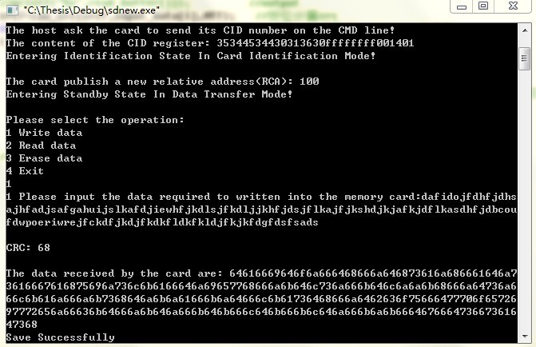
- 数据写入过程的演示

SD卡数据读取过程的实现
主机从SD卡读取数据时，SD卡的数据先读取到缓存中，待缓存满(即数据量达到一个模块)时，再给该模块添加一个起始位(通常为0)，计算CRC并添加到数据模块后面，最后再添加一位结束位(通常为1)，最后再将该数据流发送给主机接收。
读数据的代码实现如下：

void read(char sd_card[],char read_buffer[])
{
int i=0; //sd_card下标
int j=0; //read_buffer下标
clear_buffer();
printf("The data transferred by the card:");
for(i=0;i<=(int)strlen(sd_card);i++)
{
if(i%BLOCK_LENGTH==0) {
read_buffer[j]=0x00; //每个模块前添加0X00作为起始位
printf("%x",read_buffer[j]); //输出，按16进制
}
j++;
read_buffer[j]=sd_card[i];
printf("%x",read_buffer[j]); //output
crc7=cau_crc(crc7,sd_card[i],MTT); //按位计算crc
if((i+1)%BLOCK_LENGTH==0||sd_card[i]=='\0') //读取了一个bolck或读完
{
crc7=(crc7>>1)&0x7f; //计算每个block的crc
j++;
read_buffer[j]=(crc7<<1)+1; //每个模块后加一字节，内容为crc7和最后一位结束位，通常为1
printf("%x\n",read_buffer[j]); //output
if(sd_card[i]=='\0')
break;
}
}
}

读取数据过程的演示如下图：

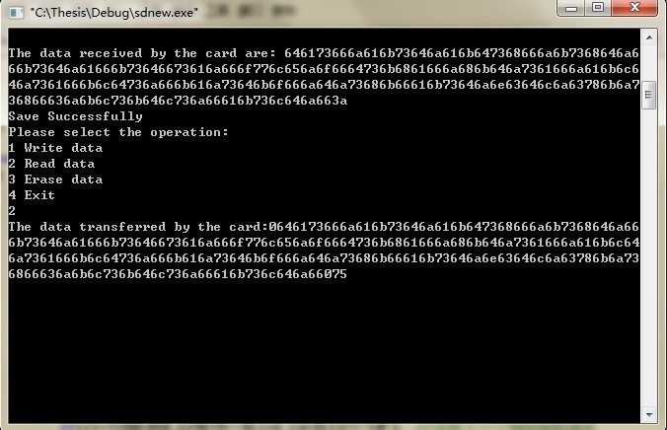
- 读取数据过程的演示

结论以及研究展望

小结
本文主要研究了SD卡的协议以及功能特性，并在此基础上设计并实现了SD卡的存储模型。以下归纳总结了论文的主要研究内容：
(1) 阐述了SD卡的应用现状，分析了SD卡的应用前景。
(2) 详细介绍了SD卡的产品模型、功能特性以及应用于SD卡的各种协议。
(3) 描述了SD卡安全协议，重点设计并实现了SD卡数据传输与存储的模型。SD卡工作过程分为两个模式：SD卡识别模式和数据传输模式。SD卡识别模式为主机与SD卡的通信做好各项准备工作，例如重置SD卡、记录SD卡地址以及初始化SD卡寄存器的内容等等。当准备工作完成之后，便会进入数据传输模式。在严格统一的时钟信号与主机发出的各种指令控制下，数据在SD卡与主机之间通过数据线有序传输。通过计算CRC可以有效的防止和检测数据传输过程中发生的不可预知的错误。
(4) 演示了SD卡数据存储的过程。

研究展望
本文在SD卡协议的基础上对SD卡的存储模型进行了研究，但碍于时间比较紧凑以及自身能力有限，本论文只实现SD卡的比较初级的存储模型，有关SD卡更为严格的模型，例如时序方面、指令方面都没有完全实现，这也是本论文的一个不足之处，希望今后能有机会向这个方向进行深入地研究。

致 谢
在本文完成之际，谨向我的指导老师张义青老师致以衷心的感谢，本论文是在她的精心指导和关怀下完成的，从论文的选题、代码设计、论文的撰写、修改和最终完成，都倾注了张老师的心血和汗水，并始终给予我细心的指导和不懈的支持。在学习期间，她的言传身教将使我终生受益，她认真严谨的治学态度、平易近人的处事风格深深地感染和激励着我，是我一生学习的楷模。没有张老师的细心检查和认真指导，没有朋友和同学对我的帮助和支持，我也不能如此顺利的交出这篇论文。值此提交论文之时，在此向张义青老师和我的朋友、同学表达衷心的感谢！

参 考 文 献
[1]http://publish.it168.com/cword/284.shtml
[2]News and Trends.SNADISK公司推出有史以来最大容量的SD卡.微软电脑世界，2010.3.技术新闻.
[3]http://hi.baidu.com/heqiangxing/blog/item/cb6f3234721bdc3c5bb5f5a9.html
[4]百度文库.DSP之SD卡与文件系统的彻底研究.Version1.0，2010.6-9.
[5]SD Group ，SanDisk Corporation，Toshiba Corporation.Physical Layer Specification.Version 1.01，April 2001.Chapter 1.
[6]SD Association.Secure Digital Input/Output Card Specification.Version 1.00，October 2001.Page7-9.
[7]王宇，乔卫民，龙银东等.HTRFL_CSR前端总线控制的SD卡驱动.微计算机信息，2009.14-17.
[8] SanDisk Corporation.Secure Digital Card Product Manual.Version 1.7，September 2003.Page1-4.
[9]孙晓云，刘东辉，刘朝英.接口与通信技术原理与应用.北京：中国电力出版社，2007.83-86.
[10]林倩，严桂林.基于STC12C5A60S2单片机的SD卡读写.电子元器件应用，2010，4.1-2.
[11]韩辉，丛培田，郭颖.基于SD卡在多通道数据采集系统.工业仪表与自动化装置，2010，1.65-68.
[12]田茂，鲜于李可，潘永才.SPI模式下SD卡驱动的设计与实现.现代电子技术，2009，14.195-196.
[13]SD Group,SanDisk Corporation，Toshiba Corporation.SD Memory Card Specifications Part 1 Physical Layer Specification.Version 1.0，March 2000.Page 25-34.
[14]王清，刘新宁.SD卡硬件启动和数据存储的控制逻辑的设计实现.电脑知识与技术，2008，11.990-991.
[15]SD Group， Technical Committee，SD CARD Association.SD Specifications Part 1 Physical Layer Specification.Version 2.00，May 2006.Chapter 4.
[16]申普兵，潘进，何殿华等.数据通信技术.北京：国防工业出版社，2006.80-86.
[17]陈光军.数据通信技术与应用(修订版) .北京：背景邮电大学出版社，2005.186-188.
[18]谢希仁.计算机网络教程(第二版) .北京：人民邮电出版社，2006.77-78.
[19]http://wenku.baidu.com/view/b2fb0bf69e3143323968938f.html

英 文 摘 要
The Realization of C Language Based On The SD Card Storage Model
Wang Cen
(College of Informatics, South China Agricultural University, Guangzhou 510642, China)
Abstract: Recently,portable digital products,such as mobile phones,digital cameras,personal digital assistant(PDA) and multimedia players are more and more popular.They have gradually become an indispensable part in people’s daily life,and as the development of the information technology,the requirement of digital products in storage capacity and access speed are also gradually increasing.Secure Digital Card(SD card)came into being in this situation.The Secure Digital Card is a flash-based memory card that is specifically designed to meet the security,capacity,performance and environmental requirements inherent in newly emerging audio and vedio consumer electronic devices.And compared with previous storage media,SD cards have faster read speeds and higher storage capacity,and its continually updated protocol standard guarantees the good compatibility.Most of SD card is associated with write protection control,which could prevent writing some data unexpectedly.In addition,a small part of the SD card could support Digital Rights Management (DRM) technology.The SD Card security system uses a “new cipher algorithm” to protect from illegal usage of the card content.
Based on the Product Manual Revision 1.7 of Secure Digital Card,I discussed its working process.Furthermore,I focused on the operating mode and data read/write mode of SD card. The main parts could be summarized as follows:
(1) The current application of SD cards,analysis of application prospect of the SD card.
(2) SD card product model,functional characteristics, and the various protocols used in SD card.
(3) SD card security protocol is discussed,especially the design and implementation of SD card data transfer and storage model.The working process of SD card could be divided into two modes:SD card identification mode and data transfer mode.Identification mode could do the preparatory work in the communication between the hostand the SD card,such as reset the SD card,record SD card address and initialize the SD card registers and so on.When preparation is complete,it will enter the data transfer mode.Under the control of strict uniform clock signal and the various orders from the host,the data could be transferred in the data line between the SD card and host computer in good sequence.By calculating the CRC,unpredictable errors that might arise during the data transmission could be prevented and detected effectively.
(4)Simulation of the data reading and writing processes of the SD card is demonstrated.
Keywords: SD card data storage CRC
华南农业大学
本科生毕业论文成绩评定表
学号 |  |  |  | 200630740221 |  |  | 姓名 | 王岑 | 专业 |  | 计算机科学与技术
毕业论文题目 |  | 基于SD卡存储模型的C语言实现
指导教师评语

成绩： 指导教师签名： 年 月 日
评  阅  人  评  语  及  成  绩  评  定 | 成绩  评定  标准 |  | 评 分 项 目 |  |  |  |  |  |  | 分值 | 得分
评  阅  人  评  语  及  成  绩  评  定 |  |  | 选题  质量  20% |  | 1 | 专业培养目标 |  |  |  | 5
评  阅  人  评  语  及  成  绩  评  定 |  |  |  |  | 2 | 课题难易度 |  |  |  | 5
评  阅  人  评  语  及  成  绩  评  定 |  |  |  |  | 3 | 课题工作量 |  |  |  | 5
评  阅  人  评  语  及  成  绩  评  定 |  |  |  |  | 4 | 理论意义或实际价值 |  |  |  | 5
评  阅  人  评  语  及  成  绩  评  定 |  |  | 能力  水平50% |  | 5 | 查阅文献资料能力 |  |  |  | 10
评  阅  人  评  语  及  成  绩  评  定 |  |  |  |  | 6 | 综合运用知识能力 |  |  |  | 10
评  阅  人  评  语  及  成  绩  评  定 |  |  |  |  | 7 | 研究方案的设计能力 |  |  |  | 10
评  阅  人  评  语  及  成  绩  评  定 |  |  |  |  | 8 | 研究方法和手段的运用能力 |  |  |  | 10
评  阅  人  评  语  及  成  绩  评  定 |  |  |  |  | 9 | 外文应用能力 |  |  |  | 10
评  阅  人  评  语  及  成  绩  评  定 |  |  | 成果  质量30% |  | 10 | 写作水平 |  |  |  | 10
评  阅  人  评  语  及  成  绩  评  定 |  |  |  |  | 11 | 写作规范 |  |  |  | 5
评  阅  人  评  语  及  成  绩  评  定 |  |  |  |  | 12 | 篇幅 |  |  |  | 5
评  阅  人  评  语  及  成  绩  评  定 |  |  |  |  | 13 | 成果的理论或实际价值 |  |  |  | 10
评  阅  人  评  语  及  成  绩  评  定 | 评阅人评语：  成绩： 评阅人签名： 年 月 日

续上表：
答  辩  组  评  语  与  成  绩  评  定 | 成绩  评定  标准 | 评价项目 | 具体要求（A级标准） | 最高分 | 评分
 |  |  |  |  | A | B | C | D | E
答  辩  组  评  语  与  成  绩  评  定 | 成绩  评定  标准 | 论文（设计）质量、水平 | 论文（设计）结构严谨，逻辑性强；有一定的学术价值或实用价值；文字表达准确流畅；论文格式规范；图表（或图纸）规范、符合要求。 | 50 | 46-50 | 41-45 | 36-40 | 31-35 | ≤30
答  辩  组  评  语  与  成  绩  评  定 | 成绩  评定  标准 | 论文（设计）报告、讲解 | 思路清晰；概念清楚，重点（创新点）突出；语言表达准确；报告时间、节奏掌握好。 | 20 | 19-20 | 17-18 | 15-16 | 13-14 | ≤12
答  辩  组  评  语  与  成  绩  评  定 | 成绩  评定  标准 | 答辩情况 | 回答问题有理有据，基本概念清楚；主要问题回答准确、有深度。 | 30 | 28-30 | 25-27 | 22-24 | 19-21 | ≤18
答  辩  组  评  语  与  成  绩  评  定 | 答  辩  组  评  语 | 答辩组成员（签名）： 答辩组组长（签名）：  年 月 日
答  辩  组  评  语  与  成  绩  评  定 | 成绩：  答辩委员会主任（签名）： 年 月 日
论文成绩总评
注：1、论文成绩评定等级：参考评阅人的评阅、指导教师评阅情况，结合答辩情况，建议按指导教师评分∶评阅人评分∶答辩评分为3∶4∶3的比例评定论文总成绩分数，然后按优（90－100分）、良（80－89分）、中（70－79分）、及格（60－69分）、不及格（<60分）给出成绩等级。2、评语栏不够可另加附页。

